TRƯỜNG THCS CHU VĂN AN Năm học 2021 - 2022
THƯ VIỆN
THƯ MỤC CHUYÊN ĐỀ SÁCH THAM KHẢO MÔN NGỮ VĂN THCS
I. Lời nói đầu
Mỗi môn học, mỗi một lĩnh vực đều có một sứ mệnh riêng của nó. Văn học dạy các em học sinh biết yêu Tổ quốc, yêu quý dân tộc mình vì đó là nguồn cội của chính mỗi con người dân Việt. Ta vẫn thường nói “ Văn học là nhân học” học văn là học làm người, học văn giúp cho con người ngày một hoàn thiện nhân cách. Hơn thế nữa văn học ngày nay còn tác động trực tiếp đến tâm tư tình cảm của con người; nó làm cho cuộc sống của chúng ta có ý nghĩa hơn, lạc quan, yêu đời hơn. Nó đi sâu vào đời sống tình cảm của con người, làm thế giới tình cảm phong phú hơn, sâu sắc hơn, nhạy cảm hơn cho tâm hồn.
Trong trường học, môn Ngữ Văn là môn học rất quan trọng vì là nó góp phần giáo dục tư tưởng, bồi dưỡng hoàn thiện nhân cách học sinh. Mỗi bài thơ, bài văn, mỗi tác phẩm văn học trong chương trình học phổ thông là một bài học đạo đức dành cho học sinh. Nếu không học môn Văn thì làm sao thế hệ trẻ ngày nay hiểu được những tấm gương chiến đấu ngoan cường của những chiến sĩ cách mạng, những người đã hy sinh xương máu nhằm giành lại độc lập, tự do để bao thế hệ ngày sau được sống yên vui, hạnh phúc? Nếu không học môn Văn thì làm sao học sinh hiểu rõ cuộc đời hoạt động cách mạng của Chủ tịch Hồ Chí Minh, một bậc vĩ nhân tài đức vẹn toàn được cả thế giới kính phục? Học Văn chính là cách học làm người. Môn Văn thật sự là môn học quan trọng giúp cho học sinh học tốt các môn học khác.
Nhằm giúp cho các em học sinh và các thầy, cô giáo có thêm tài liệu tham khảo môn Ngữ Văn phục vụ tốt cho việc học tập cũng như giảng dạy, thư viện trường THCS Chu Văn An tổ chức biên soạn thư mục sách tham khảo môn Ngữ Văn.
Cấu trúc thư mục gồm 03 phần:
- Phần I: Lời nói đầu
- Phần II: Nội dung thư mục
- Phần III: Bảng tra cứu theo tên sách
Hi vọng với cuốn thư mục nhỏ này, thầy cô và các em học sinh sẽ thuận lợi hơn trong việc lựa chọn những cuốn sách tham khảo Ngữ văn. Trong quá trình biên soạn, mặc dù đã cố gắng nhưng chắc chắn không tránh khỏi những thiếu sót. Thư viện rất mong nhận được sự đóng góp và xây dựng từ bạn đọc để hoàn thiện thư mục.
Trân trọng giới thiệu thư mục đến thầy cô và các em học sinh!
Người biên soạn

Nguyễn Thị Vân Anh

II. Nội dung
Cuốn sách | Mô tả tài liệu | Tóm tắt
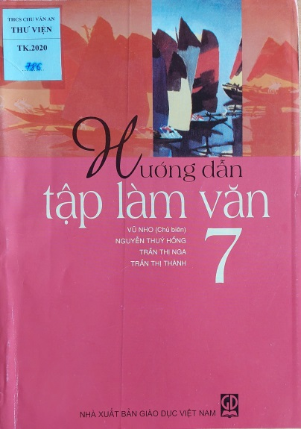 | Hướng dẫn tập làm văn 7/ Vũ Nho (ch.b.), Nguyễn Thúy Hồng, Trần Thị Nga, Trần Thị Thành.- H.:Giáo dục Việt Nam, 2019.- 188tr.; 24 cm. | - Cuốn sách gồm 03 phần:  + Phần một: Văn tự sự và văn miêu tả  + Phần hai: Văn biểu cảm  + Phần ba: Văn nghị luận  + Phần bốn: Văn bản hành chính  - Đặc biệt, cuốn sách cũng nêu thêm một số đề bài luyện tập và gợi ý cách làm bài trên các ý chính.
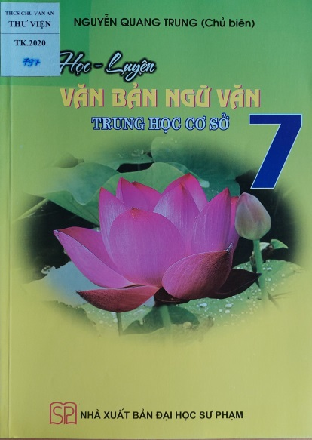 | Học - luyện văn bản Ngữ Văn 7 trung học cơ sở/ Nguyễn Quang Trung (ch.b.).- H.: Đại học Sư phạm, 2018.- 158tr.; 24 cm. | - Cuốn sách gồm 05 chương:  + Chương 1: Văn bản trữ tình  + Chương 2: Văn bản tự sự  + Chương 3: Văn bản nghị luận tục ngữ  + Chương 4: Văn bản kịch  + Chương 5: Văn bản nhật dụng  - Ngoài ra, ở cuối cuốn sách còn có phần ôn luyện tổng hợp gồm 7 đề để học sinh ôn tâp, kiểm tra đánh giá kiến thức của mình.
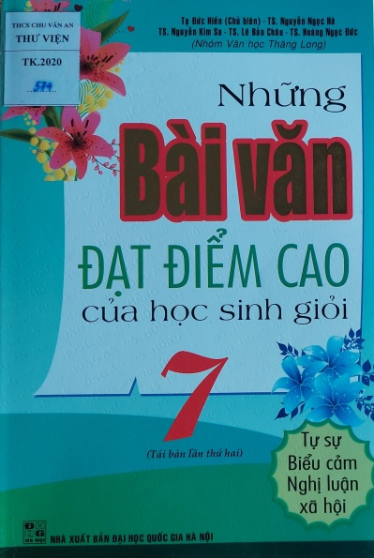 | Những bài văn đạt điểm cao của học sinh giỏi 7/ Tạ Đức Hiền (ch.b.), Nguyễn Ngọc Hà, Nguyễn Kim Sa….-Tái bản lần thứ 2.- H.: Đại học Quốc gia Hà Nội, 2018.- 183tr.; 24 cm. | - Cuốn sách gồm có 124 bài văn chọn lọc trong đó:  + Văn tự sự: 87 bài  + Văn biểu cảm: 22 bài  + Văn nghị luận xã hội: 15 bài  - Đặc biệt trong cuốn sách có tuyển chọn một số bài văn đạt điểm cao, đạt giải cao trong kì thi học sinh giỏi cấp huyện, cấp tỉnh. Những bài văn ấy là những bông hoa đẹp, các em cần đọc và tham khảo với tinh thần trân trọng, khám phá, sáng tạo.
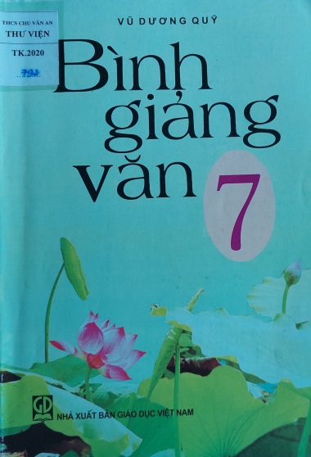 | Bình giảng văn 7/Vũ dương Quỹ.- H.:Giáo dục Việt Nam, 2020.- 122tr.; 24 cm. | - Cuốn sách được biên soạn bám sát chương trình sách giáo khoa Ngữ văn 7 phần Văn học. Mỗi bài viết được bố cục và trình bày theo dạng bài Văn biểu cảm về tác phẩm văn học.  - Cuốn sách sẽ giúp các em hiểu rõ hơn, sâu hơn những lớp ý nghĩa và những đặc điểm hình thức của văn bản theo từng thể loại mà sách giáo khoa Ngữ Văn 7 giới thiệu. Từ đó, nâng cao nhận thức rung động trước vẻ đẹp văn chương, bồi dưỡng thái độ và tình cảm theo yêu cầu về kiến thức, tư tưởng của chương trình.  - Ngoài ra, qua những lời bình văn của người biên soạn, các em có thể tích lũy thêm vốn từ, rút kinh nghiệm thêm về viết câu, về hành văn, chuẩn bị một cách thiết thực cho các bài làm văn nghị luận văn học sẽ học ở những lớp trên.
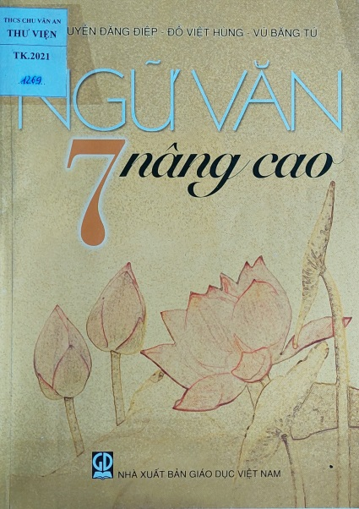 | Ngữ Văn 7 nâng cao/Nguyễn Đăng Điệp, Đỗ Việt Hùng, Vũ Băng Tú.- Tái bản lần thứ 12.-H.: Giáo dục Việt Nam, 2019.-296tr.;24cm. | - Cuốn sách được biên soạn theo tinh thần tích hợp của việc đổi mới dạy - học môn Ngữ văn ở Trung học cơ sở hiện nay. Nội dung cuốn sách gồm 30 bài bám sát chương trình sách giáo khoa Ngữ Văn lớp 7. Trong cuốn sách tác giả chú ý đến cả hai phương diện: củng cố, mở rộng- nâng cao kiến thức, kĩ năng và tổ chức hệ thống, câu hỏi, bài tập để “học” luôn đi đôi với “hành”.  - Ngoài ra, sau mỗi câu hỏi và bài tập, tác giả đưa ra gợi ý trả lời, một mặt giúp các em hiểu sâu hơn bài học, mặt khác, giúp các em chủ động tìm ra những lời giải của riêng mình.
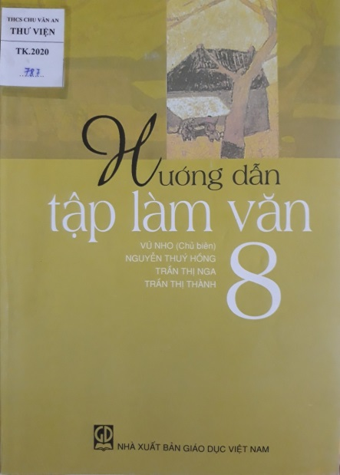 | Hướng dẫn tập làm văn 8/Vũ Nho (chủ biên), Nguyễn Thúy Hồng, Trần Thị Nga, Trần Thị Thành.- H.:Giáo dục Việt Nam, 2019.- 175tr.; 24 cm. | - Cuốn sách gồm 05 phần:  + Phần một: Văn tự sự  + Phần hai: Văn thuyết minh  + Phần ba: Tập làm thơ bảy chữ  + Phần bốn: Văn nghị luận  + Phần năm: Văn bản hành chính  - Ở mỗi kiểu bài, nhóm bài, cuốn sách nêu vắn tắt những gợi ý bản nhất cho hoạt động dạy và học. Sau đó dẫn một số đề bài với những gợi ý và yêu cầu cần đạt và có thể được minh họa bằng một số văn bản do học sinh lớp 8 tạo lập.
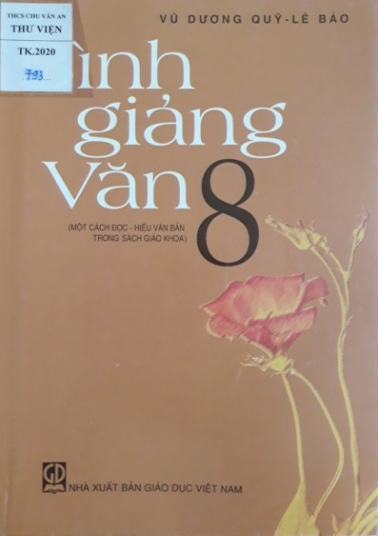 | Bình giảng văn 8/Vũ Dương Quỹ, Lê Bảo.- H.: Giáo dục Việt Nam, 2020.- 142tr.; 24 cm. | - Cuốn sách gồm 30 bài viết bược biên soạn dựa trên các văn bản in trong sách giáo khoa mà học sinh phải học trong giờ chính khóa. Mỗi bài viết được bố cục và trình bày theo dạng bài Văn biểu cảm, đánh giá đối tác phảm văn học.  - Cuốn sách sẽ giúp các em hiểu rõ hơn, sâu hơn những lớp ý nghĩa và những đặc điểm hình thức của văn bản théo từng thể loại.
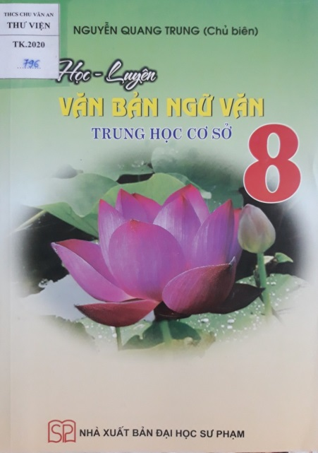 | Học-luyện văn bản Ngữ Văn 8 trung học cơ sở/Nguyễn Quang Trung (chủ biên).-In lần thứ 3.- H.: Đại học Sư phạm, 2018.- 176tr.; 24 cm. | - Cuốn sách gồm 6 chương:  + Chương 1. Văn bản tự sự  + Chương 2. Văn bản trữ tình  + Chương 3. Văn bản kịch  + Chương 4. Văn bản nghị luận  + Chương 5. Văn bản nhật dụng  + Chương 6. Luyện tập tổng hợp  - Cuối cuốn sách có phần gợi ý làm bài để các em học sinh có thể tham khảo và tự kiểm tra lại bài làm của mình.
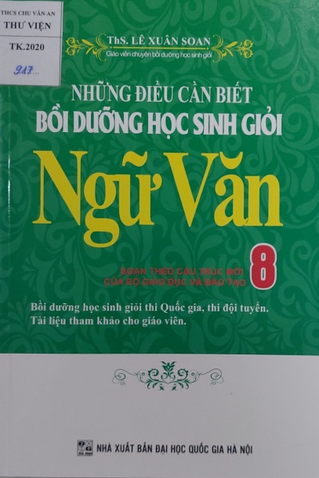 | Những điều cần biết bồi dưỡng học sinh giỏi Ngữ Văn 8 /Lê Xuân Soạn.- H.: Đại học Quốc gia Hà Nội, 2019.- 293tr.; 24cm. | - Cuốn sách gồm 2 phần:  + Phần thứ nhất: Những vấn đề chung về bồi dưỡng học sinh giỏi Văn lớp 8  + Phần thứ hai: Kiến thức cơ bản, Hướng dẫn làm bài, Lập dàn bài và Bài làm tham khảo  - Cuốn sách là tài liệu bổ ích không những đối với các em học sinh mà còn là tài liệu quan trọng cho các bậc phụ huynh và quý thầy cô tham khảo và hỗ trợ các em trong quá trình học tập.
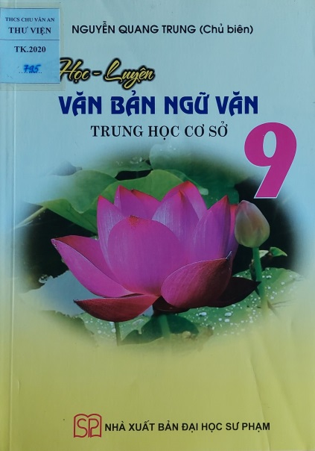 | Học-luyện văn bản Ngữ Văn 9 trung học cơ sở/Nguyễn Quang Trung chủ biên, Đỗ Thái, Phạm Thị Loan.- H.: Đại học Sư phạm, 2018.- 222tr.; 24 cm. | - Cuốn sách gồm 6 chương:  + Chương 1. Văn bản trữ tình  + Chương 2. Văn bản tự sự  + Chương 3. Văn bản kịch  + Chương 4. Văn bản nghị luận  + Chương 5. Văn bản nhật dụng  + Chương 6. Luyện tập tổng hợp  - Cuối cuốn sách có phần gợi ý làm bài để các em học sinh có thể tham khảo và tự kiểm tra lại bài làm của mình.
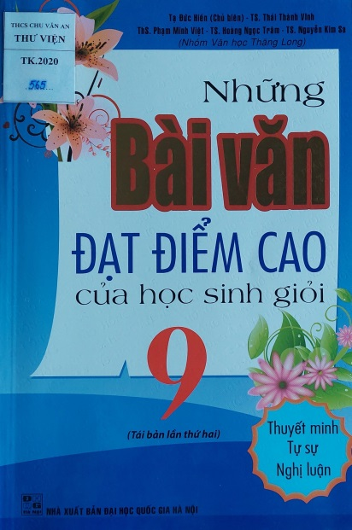 | Những bài văn đạt điểm cao của học sinh giỏi 9 /Tạ Đức Hiền chủ biên, Phạm Minh Việt, Hoàng Ngọc Trâm, Nguyễn Kim Sa...- Tái bản lần thứ 2 .- H.: Đại học Quốc gia Hà Nội, 2018.-183tr; 24 cm. | - Cuốn sách gồm 03 phần:  + Phần thứ nhất: Văn thuyết minh  + Phần thứ hai: Văn tự sự  + Phần thứ ba: Văn nghị luận  - Văn thuyết minh giới thiệu về một số địa chỉ văn hóa, lịch sử, về một vài loài cây cỏ, hoa trái, về một số món ăn dân tộc, về một vật dụng gắn liền với đời sống hằng ngày của nhân dân ta…  - Văn tự sự đi sâu về cốt truyện, tình tiết, tâm lý và hành động của nhân vật.  - Văn nghị luận gồm có Nghị luận văn học và Nghị luận xã hội.
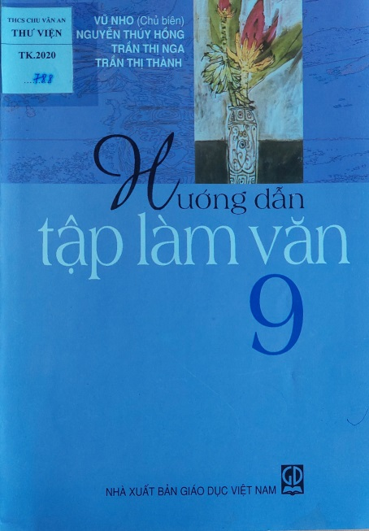 | Hướng dẫn tập làm văn 9/ Vũ Nho chủ biên, Nguyễn Thúy Hồng, Trần Thị Nga, Trần Thị Thành.- Tái bản lần thứ 9.- H.: Giáo dục Việt Nam, 2019.- 287tr; 24 cm. | - Cuốn sách gồm 05 phần:  + Phần một: Văn thuyết minh  + Phần hai: Văn tự sự  + Phần ba: Tập làm thơ tám chữ  + Phần bốn: Văn nghị luận  + Phần năm: Văn bản hành chính  - Ở mỗi kiểu bài, nhóm bài, cuốn sách nêu vắn tắt những gợi ý bản nhất cho hoạt động dạy và học. Sau đó dẫn một số đề bài với những gợi ý và yêu cầu cần đạt và có thể được minh họa bằng một số văn bản do học sinh lớp 9 ở một số địa phương khác nhau tạo lập.
 | Bình giảng văn 9/ Vũ Dương Quỹ, Lê Bảo.- H.: Giáo dục Việt Nam, 2020.- 179tr; 24cm. | - Cuốn sách gồm 40 bài viết bược biên soạn dựa trên các văn bản in trong sách giáo khoa mà học sinh phải học trong giờ chính khóa. Mỗi bài viết được bố cục và trình bày theo dạng bài Văn biểu cảm, đánh giá đối tác phảm văn học.  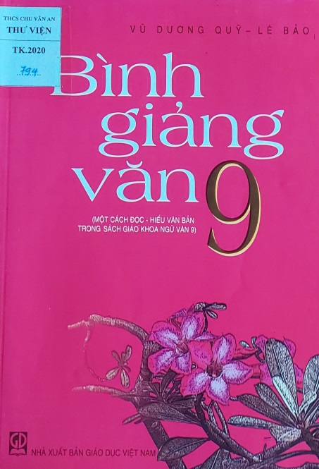  - Cuốn sách sẽ giúp các em hiểu rõ hơn, sâu hơn những lớp ý nghĩa và những đặc điểm hình thức của văn bản théo từng thể loại.
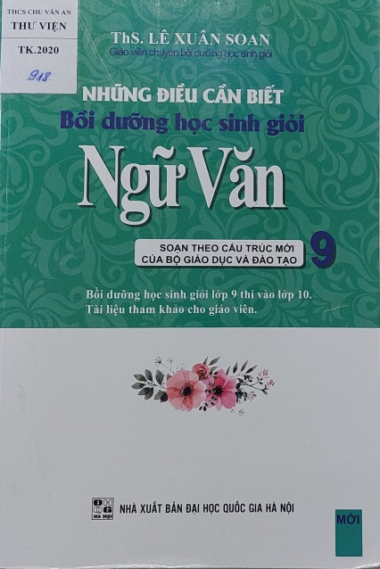 | Những điều cần biết bồi dưỡng học sinh giỏi Ngữ Văn 9 /Lê Xuân Soạn.- TP. Hồ Chí Minh.: Đại học Quốc gia Hà Nội, 2019.- 599tr.; 24cm. | - Cuốn sách gồm 2 phần:  + Phần thứ nhất: Những vấn đề chung về bồi dưỡng học sinh giỏi Văn lớp 9  + Phần thứ hai: Kiến thức cơ bản, Hướng dẫn làm bài, Lập dàn bài và Bài làm tham khảo  - Cuốn sách là tài liệu bổ ích không những đối với các em học sinh mà còn là tài liệu quan trọng cho các bậc phụ huynh và quý thầy cô tham khảo và hỗ trợ các em trong quá trình học tập.
III. Bảng tra cứu theo tên sách
Chữ cái | Tên sách | Trang
B | Bình giảng văn 7 | 4
B | Bình giảng văn 8 | 6
B | Bình giảng văn 9 | 10
H | Học-luyện văn bản Ngữ Văn 7 trung học cơ sở | 3
H | Học-luyện văn bản Ngữ Văn 8 trung học cơ sở | 7
H | Học-luyện văn bản Ngữ Văn 9 trung học cơ sở | 8
H | Hướng dẫn tập làm văn 7 | 3
H | Hướng dẫn tập làm văn 8 | 6
H | Hướng dẫn tập làm văn 9 | 9
N | Ngữ Văn 7 nâng cao | 5
N | Những bài văn đạt điểm cao của học sinh giỏi 7 | 4
N | Những bài văn đạt điểm cao của học sinh giỏi 9 | 8
N | Những điều cần biết bồi dưỡng học sinh giỏi Ngữ Văn 8 | 7
N | Những điều cần biết bồi dưỡng học sinh giỏi Ngữ Văn 9 | 10

